2023211Z2K10

(2024·安陆市第一高级中学高二开学考)如图所示，甲、乙两个同学各乘一辆小车在光滑的水平面上匀速相向行驶做抛球游戏。两辆小车速度均为*v*0＝4 m/s。已知甲乘坐的车上有质量*m*＝1 kg的小球若干个，甲和他的车及所带小球的总质量*M*1＝50 kg，乙和他的车总质量*M*2＝30 kg。为了保证两车不相撞，甲不断地将小球一个一个地以相对地面为*v*＝16 m/s的水平速度抛向乙，且被乙接住。假设某一次甲将小球抛出且被乙接住后刚好可保证两车不相撞，则此时(　　)

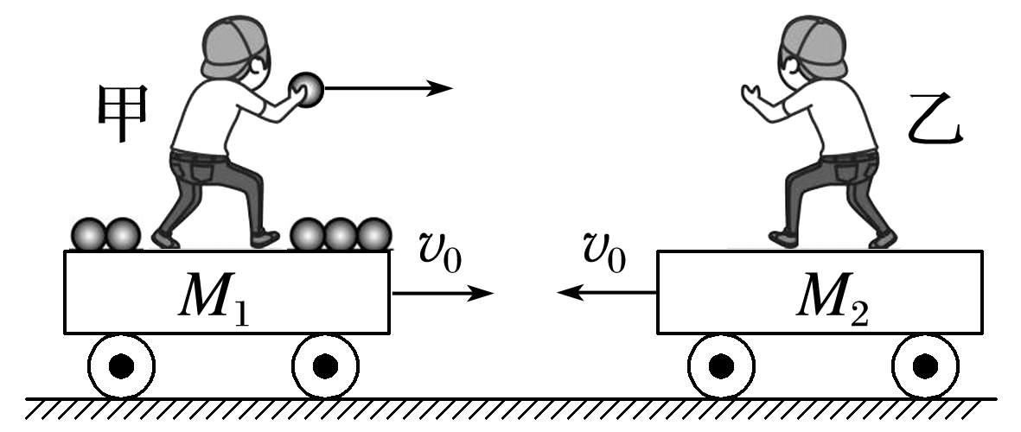

A．两车的共同速度大小为2 m/s，甲总共抛出小球5个

B．两车的共同速度大小为2 m/s，甲总共抛出小球10个

C．两车的共同速度大小为1 m/s，甲总共抛出小球10个

D．两车的共同速度大小为1 m/s，甲总共抛出小球5个